Servlets -Ejercicios de iniciación

Proyecto Java Web con ejercicios de iniciación a la programación de servlets
Su página principal es el archivo index.html o index.jsp con un enlace cada uno de los ejercicios: Ejercicio 1 Ejercicio 2 Ejercicio 3 ….

Ejercicio 1

El formulario de conversorCF.html se envía por GET a un servlet ServletConversor que visualiza:
- El resultado de la conversión, o un mensaje de error, según corresponda
- Un enlace para volver al formulario

ServletConversor no es accesible por el nombre de la clase, sino por cualquiera de estos patrones:
- “convertirtemperatura”
- cualquier ruta que comience por “conversion/”

°C x 9/5 + 32 = °F
(°F - 32) x 5/9 = °C

conversorCF.html | ServletConversor
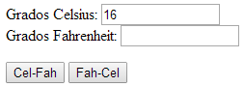 | 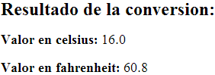  Enlace para volver al formulario
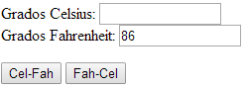 | 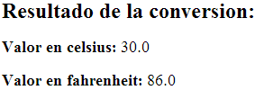  Enlace para volver al formulario
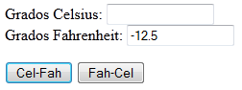 | 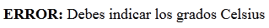  Enlace para volver al formulario

Ejercicio 1: Cambio 1

Modifica el ejercicio anterior para que un bean se encargue de la conversión.
(Ahora el servlet, además de ocuparse de la salida HTML, es puente entre el cliente y la lógica de negocio (el bean))
Crea una clase Java llamada ConversionCF, y úsala desde el servlet para la conversión.
ConversionCF tiene:
- 2 atributos: celsius y fahrenheit
- Un constructor que recibe una temperatura y su tipo (‘c’ para Celsius, ‘f’ para Fahrenheit), y carga los 2 atributos con los valores adecuados
- Métodos para recoger el valor de los atributos (getters)

Ejercicio 1: Cambio 2

Ahora queremos que el servlet ServletConversor, realice una tarea adicional: guardar en una colección los distintos “locale”s (o configuraciones de idioma) de los clientes que se le van conectando.

- Dicha colección será un HashSet de Strings.

Si, en un momento dado de la vida del Servlet se han conectado 100 personas de Reino Unido, 200 de España y 3 de Francia, el HashSet contendrá:

UK | ES | FR

Un HashSet es una colección Java similar a un ArrayList (se instancia igual, métodos add, remove,….), pero:
  - Es de tipo conjunto (Set): no permite elementos duplicados y los elementos no se guardan ordenados
  - las búsquedas en él son más rápidas

- El Servlet mostrará, en su parte inferior:
“Se han establecido conexiones desde 3 distintos locale’s”

(Para comprobar que funciona, puedes cambiar temporalmente el idioma de algún navegador – sin parar el servlet-)

